

**SECURESOFT CORPORATION**

**e-Secure Consulting Group**

**REPORTE MENSUAL - DISPONIBILIDAD**



**Fecha:**

**17 de Marzo del 2022**

**El presente documento contiene información estrictamente privada y confidencial para Securesoft Corporation S.A.C. y Terminales Portuarios Peruanos.**

# OBJETIVO

Este documento dará a conocer la disponibilidad de las plataformas durante el último mes.

# ALCANCES

Este documento presenta información sobre la disponibilidad de los equipos administrados durante el último mes.

# DISPONIBILIDAD DE LOS EQUIPOS

|  |  |
| --- | --- |
| EQUIPO | DISPONIBILIDAD |
| SW-TPP-03-DC-CORE | **100.00%** |
| SW-TPP-03-BALANZA-02 | **99.49%** |
| SW-TPP-03-BALANZA-01 | **99.49%** |
| SW-TPP-02-BALANZA_SALIDA-01 | **99.49%** |
| SW-TPP-02-BALANZA_ENTRADA-01 | **98.64%** |
| SW-TPP-02-GARITA_SEGURIDAD-02 | **98.63%** |
| SW-TPP-02-OPERACIONES | **98.28%** |
| SW-TPP-02-EIR | **98.30%** |
| SW-TPP-02-DC-CORE-02 | **100.00%** |
| SW-TPP-02-DC-CORE-01 | **100.00%** |
| SW-TPP-02-BALANZA_SALIDA-02 | **97.96%** |
| AP-TPP-02-OPERACIONES | **98.46%** |
| SW-TPP-01-GARITA_SEGURIDAD | **100.00%** |
| SW-TPP-01-GABINETE_PARED | **100.00%** |
| SW-TPP-01-CUARTO_COM_SEC | **100.00%** |
| SW-TPP-01-CARGA_SUELTA | **100.00%** |
| SW-TPP-PAITARANSA-DC-CORE | **92.09%** |
| SW-TPP-PAITAOFICINA-DC-CORE | **70.62%** |
| SW-TPP-MAGDALENA-DC-CORE | **99.75%** |
| SW-TPP-MAGDALENA-BORDE3 | **99.49%** |
| SW-TPP-MAGDALENA-BORDE2 | **99.75%** |
| AP-TPP-MAGDALENA-AP-FORTIAP-02 | **99.49%** |
| AP-TPP-MAGDALENA-AP-FORTIAP-01 | **99.24%** |
| AP-01-TPP-03 | **100.00%** |
| SW-TPP-02-BALANZA_ENTRADA-02 | **99.49%** |
| SW-TPP-02-DC-PASO | **100.00%** |
| SW-TPP-01-LCL-02 | **100.00%** |
| SW-TPP-01-LCL-01 | **100.00%** |
| SW-TPP-01-DC-CORE | **100.00%** |
| SW-TPP-01-BALANZA_SALIDA-02 | **100.00%** |
| SW-TPP-01-BALANZA_SALIDA-01 | **100.00%** |
| SW-TPP-01-BALANZA_ENTRADA-02 | **98.98%** |
| SW-TPP-01-BALANZA_ENTRADA-01 | **99.14%** |
| SW-TPP-01-ALMACEN_TOLDEADO | **100.00%** |
| CLEARPASS-TPP-01-VIRTUAL | **100.00%** |
| CLEARPASS-TPP-01-02 | **100.00%** |
| CLEARPASS-TPP-01-01 | **100.00%** |
| AP-TPP-01-VIRTUALCONTROLLER | **100.00%** |
| AP-TPP-01-AP07-GDH | **100.00%** |
| AP-TPP-01-AP06-BACKUP | **100.00%** |
| AP-TPP-01-AP05-GABINETE-PARED | **100.00%** |
| AP-TPP-01-AP04-CUARTO-SEC | **100.00%** |
| AP-TPP-01-AP03-CUARTO-SEC | **100.00%** |
| AP-TPP-01-AP02-DATACENTER | **100.00%** |
| AP-TPP-01-AP01-DATACENTER | **100.00%** |
| SW-TPP-SI-DC-PASO | **99.60%** |
| SW-TPP-SI-DC-CORE-02 | **100.00%** |
| SW-TPP-SI-DC-CORE-01 | **100.00%** |
| SW-TPP-SI-DC-LENOVO-01 | **100.00%** |
| SW-TPP-SI-DC-LENOVO-01 | **100.00%** |
| SW-TPP-SP-DC-CORE-02 | **99.92%** |
| SW-TPP-SP-DC-CORE-01 | **99.92%** |
| AP-TPP-SP-DC-01 | **99.92%** |
| AP-TPP-MAGDALENA-VIRTUALCONTROLLER | **99.49%** |
| CLEARPASS-TPP-MAGDALENA-01 | **99.49%** |
| AP-TPP-MAGDALENA-AP-ARUBA-03 | **98.99%** |
| AP-TPP-MAGDALENA-AP-ARUBA-02 | **99.24%** |
| AP-TPP-MAGDALENA-AP-ARUBA-01 | **99.24%** |
| AP-TPP-AREQUIPA-DC-01 | **99.80%** |
| SW-TPP-AREQUIPA-DC-01 | **99.80%** |
| FGT-TPP-SP-DC | **99.25%** |

1. **DETALLE DE LA INDISPONIBILIDAD**
   * SW-TPP-03-BALANZA-02:

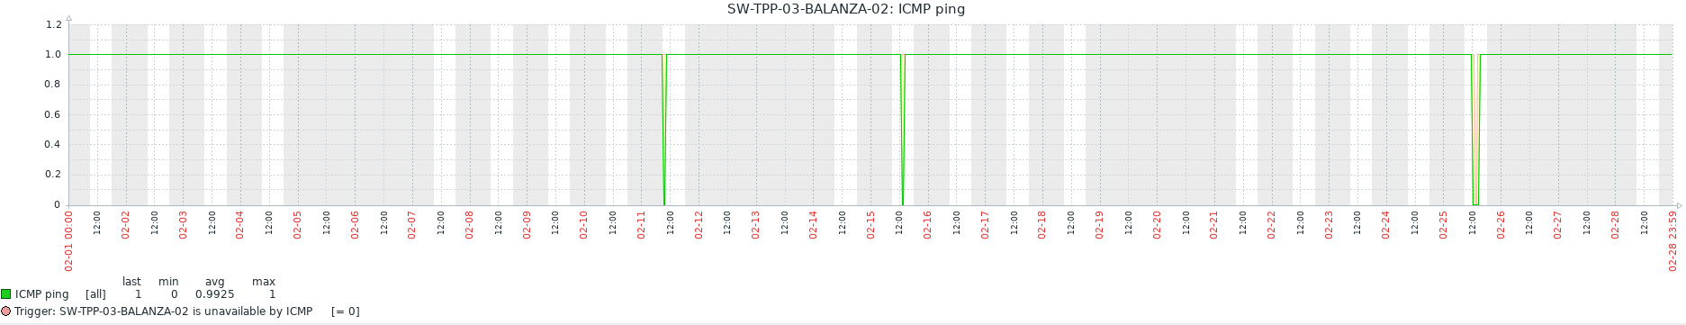

* Se valida que el equipo SW-TPP-03-BALANZA-02 sufrió Perdida de conexión el día 25, el cual tuvo una duración de **30min**. Se revisó bajo el ticket INC 301479. Se observa caída por problemas de intermitencia con la VPN, se valida que la plataforma estuvo estable durante ese periodo.
* Se observa caídas el día 11 y 15 debido a intermitencias con la VPN, se validó que la plataforma se encontraba estable.
  + SW-TPP-03-BALANZA-01:

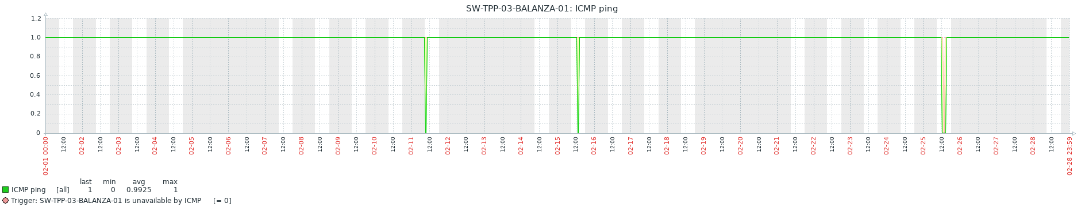

* Se valida que el equipo SW-TPP-03-BALANZA-02 sufrió Perdida de conexión el día 25, el cual tuvo una duración de **30min**. Se revisó bajo el ticket INC 301479. Se observa caída por problemas de intermitencia con la VPN, se valida que la plataforma estuvo estable durante ese periodo.
* Se observa caídas el día 11 y 15 debido a intermitencias con la VPN, se validó que la plataforma se encontraba estable.
  + SW-TPP-02-BALANZA_SALIDA-01:

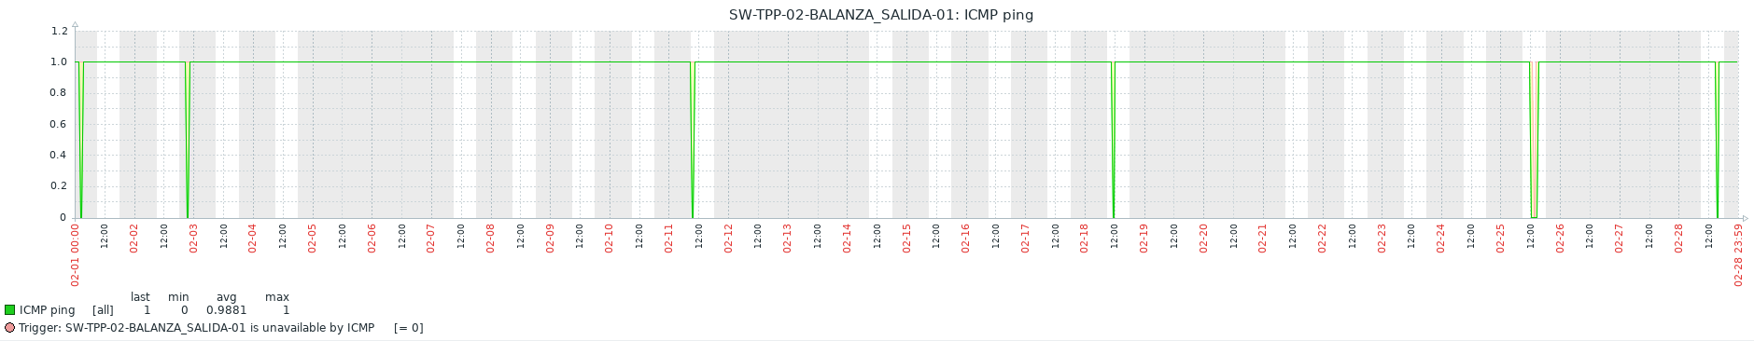

* Se valida que el equipo SW-TPP-03-BALANZA-02 sufrió Perdida de conexión el día 25, el cual tuvo una duración de **30min**. Se revisó bajo el ticket INC 301479. Se observa caída por problemas de intermitencia con la VPN, se valida que la plataforma estuvo estable durante ese periodo.
* Se observa caídas el día 11 y 15 debido a intermitencias con la VPN, se validó que la plataforma se encontraba estable.
  + SW-TPP-02-BALANZA_ENTRADA-01:

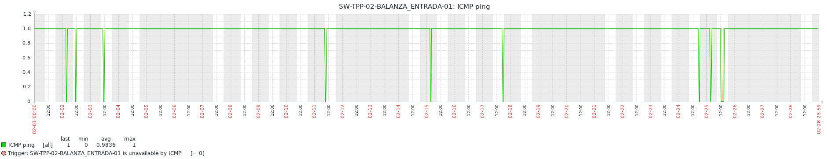

* Se valida que el equipo SW-TPP-03-BALANZA-02 sufrió Perdida de conexión el día 25, el cual tuvo una duración de **1h y** **30min**. Se revisó bajo el ticket INC 301479. Se observa caída por problemas de intermitencia con la VPN, se valida que la plataforma estuvo estable durante ese periodo.
* Se observa caídas el día 02, 03, 11, 15, 17 y 24 debido a intermitencias con la VPN, se validó que la plataforma se encontraba estable.

SW-TPP-02-GARITA_SEGURIDAD-02:

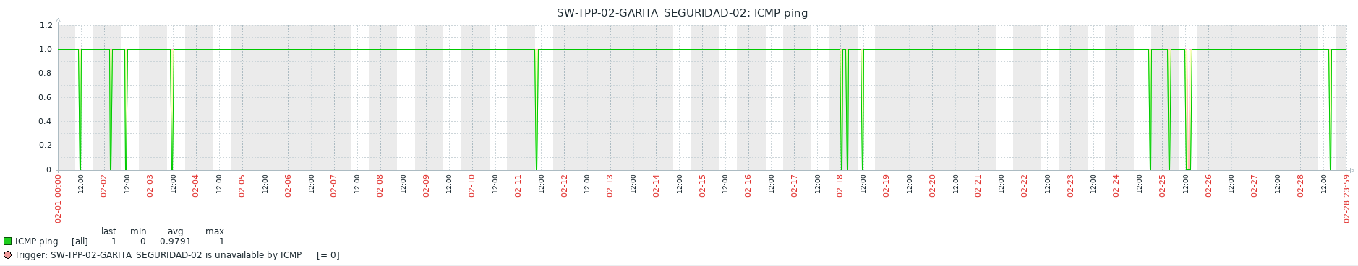

* Se valida que el equipo SW-TPP-03-BALANZA-02 sufrió Perdida de conexión el día 25, el cual tuvo una duración de **1h y** **30min**. Se revisó bajo el ticket INC 301479. Se observa caída por problemas de intermitencia con la VPN, se valida que la plataforma estuvo estable durante ese periodo.
* Se observa caídas el día 01, 02, 03, 11, 18, 24 y 28 debido a intermitencias con la VPN, se validó que la plataforma se encontraba estable.
  + SW-TPP-02-OPERACIONES:

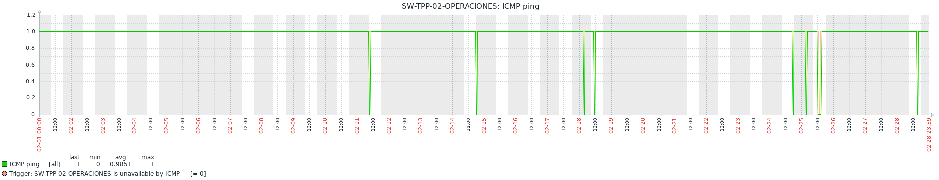

* Se valida que el equipo SW-TPP-03-BALANZA-02 sufrió Perdida de conexión el día 25, el cual tuvo una duración de **1h y** **30min**. Se revisó bajo el ticket INC 301479. Se observa caída por problemas de intermitencia con la VPN, se valida que la plataforma estuvo estable durante ese periodo.
* Se observa caídas el día 11, 14, 18, 24 y 28 debido a intermitencias con la VPN, se validó que la plataforma se encontraba estable.
  + SW-TPP-02-EIR:

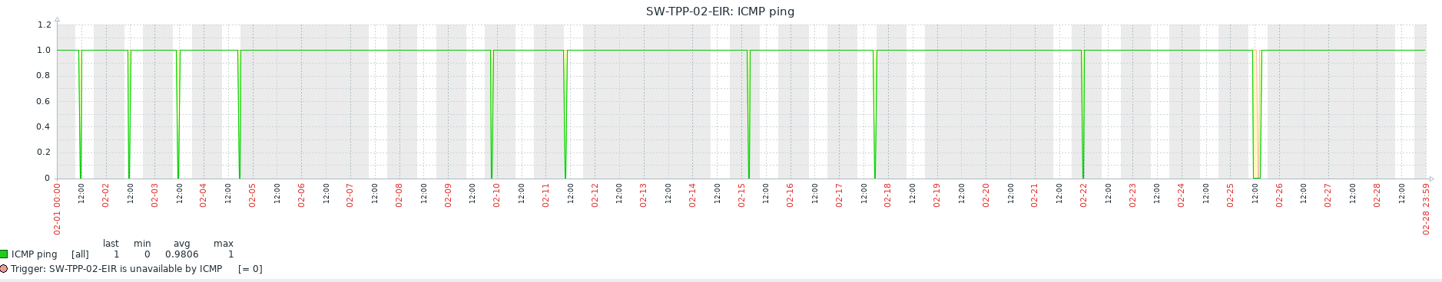

* Se valida que el equipo SW-TPP-03-BALANZA-02 sufrió Perdida de conexión el día 25, el cual tuvo una duración de **1h y** **30min**. Se revisó bajo el ticket INC 301479. Se observa caída por problemas de intermitencia con la VPN, se valida que la plataforma estuvo estable durante ese periodo.
* Se observa caídas el día 01, 02, 03, 04, 09, 11, 15, 17 y 22 debido a intermitencias con la VPN, se validó que la plataforma se encontraba estable.
  + SW-TPP-02-BALANZA_SALIDA-02:

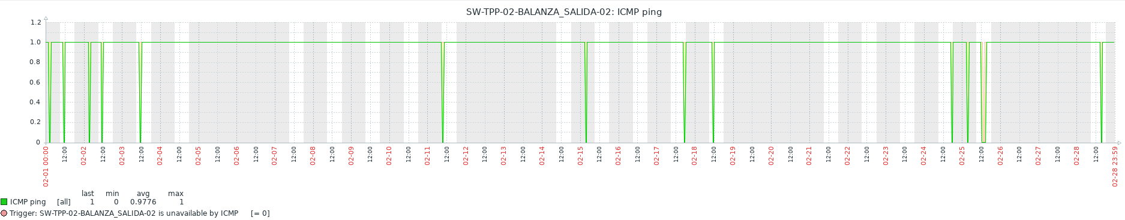

* Se valida que el equipo SW-TPP-03-BALANZA-02 sufrió Perdida de conexión el día 25, el cual tuvo una duración de **1h y** **30min**. Se revisó bajo el ticket INC 301479. Se observa caída por problemas de intermitencia con la VPN, se valida que la plataforma estuvo estable durante ese periodo.
* Se observa caídas el día 01, 02, 03, 11, 15, 17, 18, 24 y 28 debido a intermitencias con la VPN, se validó que la plataforma se encontraba estable.
  + AP-TPP-02-OPERACIONES:

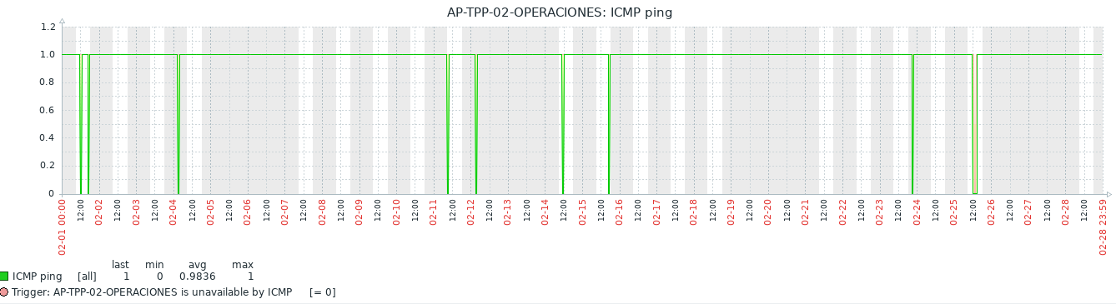

* Se valida que el equipo SW-TPP-03-BALANZA-02 sufrió Perdida de conexión el día 25, el cual tuvo una duración de **1h y** **30min**. Se revisó bajo el ticket INC 301479. Se observa caída por problemas de intermitencia con la VPN, se valida que la plataforma estuvo estable durante ese periodo.
* Se observa caídas el día 01, 04, 11 y 23 debido a intermitencias con la VPN, se validó que la plataforma se encontraba estable.
  + SW-TPP-PAITARANSA-DC-CORE:

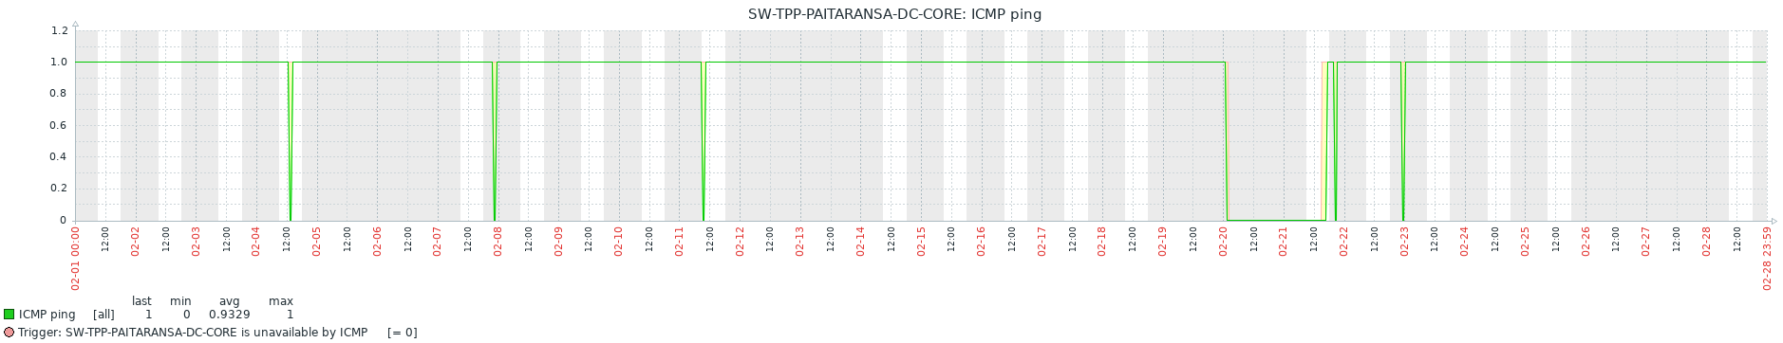

* Se valida que el equipo SW-TPP-PAITARANSA-DC-CORE sufrió Perdida de conexión el día 20, el cual tuvo una duración de **1dia y 14h**. Se revisó bajo el ticket INC 297928. Se observa caída por problemas de intermitencia con la VPN.
* Se valida que el equipo SW-TPP-PAITARANSA-DC-CORE sufrió Perdida de conexión el día 04, el cual tuvo una duración de **5min**. Se revisó bajo el ticket INC 289275. Se observa caída se debió a problemas del grupo electrógeno
* Se observa caídas los días 7, 11 y 23 debido a intermitencias con la VPN, se validó que la plataforma se encontraba estable.
  + SW-TPP-02-BALANZA_ENTRADA-02:

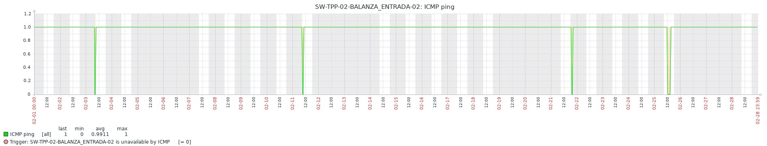

* Se valida que el equipo SW-TPP-03-BALANZA-02 sufrió Perdida de conexión el día 25, el cual tuvo una duración de **1h y** **30min**. Se revisó bajo el ticket INC 301479. Se observa caída por problemas de intermitencia con la VPN, se valida que la plataforma estuvo estable durante ese periodo.
* Se observa caídas el día 03, 11 y 21 debido a intermitencias con la VPN, se validó que la plataforma se encontraba estable.
  + SW-TPP-01-BALANZA_ENTRADA-02:

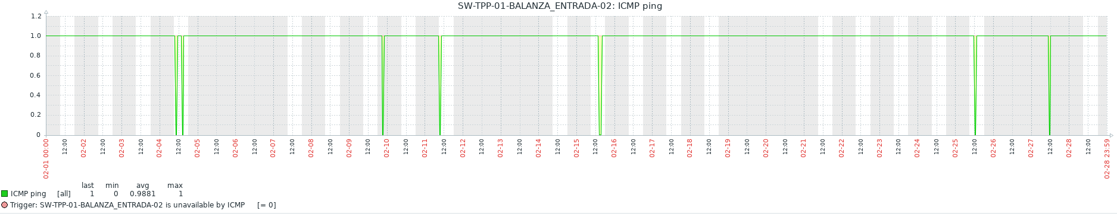

* Se valida que el equipo SW-TPP-01-BALANZA_ENTRADA-02 sufrió Perdida de conexión el día 04, el cual tuvo una duración de **3min**. Se revisó bajo el ticket INC 289275. Incidente es debido a que se debió a problemas del grupo electrógeno.
* Se valida que el equipo SW-TPP-01-BALANZA_ENTRADA-02 sufrió Perdida de conexión el día 25, el cual tuvo una duración de **4min**. Se revisó bajo el ticket INC 301469 Se observa caída por problemas de intermitencia con la VPN, se valida que la plataforma estuvo estable durante ese periodo.
* Se valida que el equipo SW-TPP-01-BALANZA_ENTRADA-02 sufrió Perdida de conexión el día 15, el cual tuvo una duración de **17min**. Se revisó bajo el ticket INC 295247. Se observa caída por problemas de intermitencia con la VPN, se valida que la plataforma estuvo estable durante ese periodo.
* Se observa caídas el día 9,11 y 27 debido a intermitencias con la VPN, se validó que la plataforma se encontraba estable.
  + SW-TPP-01-BALANZA_ENTRADA-01:

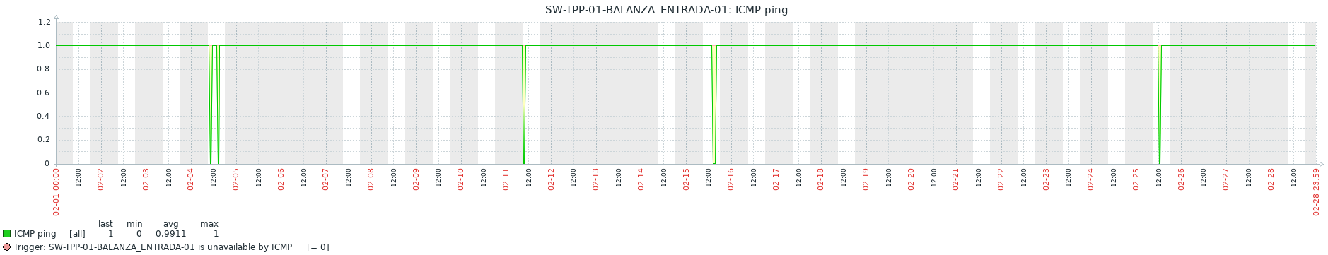

* Se valida que el equipo SW-TPP-01-BALANZA_ENTRADA-02 sufrió Perdida de conexión el día 04, el cual tuvo una duración de **3min**. Se revisó bajo el ticket INC 289275. Incidente es debido a que se debió a problemas del grupo electrógeno.
* Se valida que el equipo SW-TPP-01-BALANZA_ENTRADA-02 sufrió Perdida de conexión el día 15, el cual tuvo una duración de **17min**. Se revisó bajo el ticket INC 295247. Se observa caída por problemas de intermitencia con la VPN, se valida que la plataforma estuvo estable durante ese periodo.
* Se observa caída el día 11y 25 debido a intermitencias con la VPN, se validó que la plataforma se encontraba estable.
  + AP-TPP-MAGDALENA-AP-FORTIAP-02:

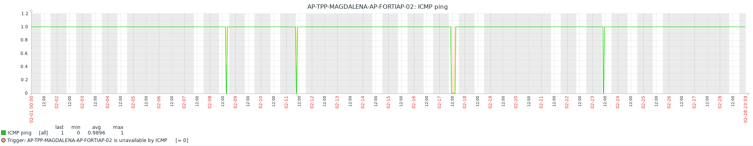

* Se valida que el equipo **AP-TPP-MAGDALENA-AP-FORTIAP-02** sufrió Perdida de conexión el día 17, el cual tuvo una duración de **2hora**. Se revisó bajo el ticket INC 296503. Se observa caída por problemas de intermitencia con la VPN.
* Se observa caídas el día 08, 11 y 23 debido a intermitencias con la VPN, se validó que la plataforma se encontraba estable.
  + AP-TPP-MAGDALENA-AP-FORTIAP-01:

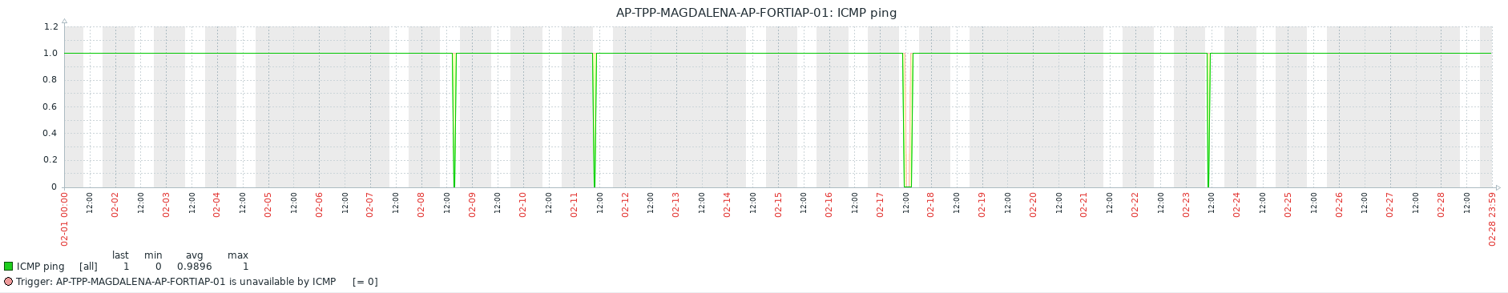

* Se valida que el equipo **AP-TPP-MAGDALENA-AP-FORTIAP-01** sufrió Perdida de conexión el día 17, el cual tuvo una duración de **2hora**. Se revisó bajo el ticket INC 296503. Se observa caída por problemas de intermitencia con la VPN.
* Se observa caídas el día 08, 11 y 23 debido a intermitencias con la VPN, se validó que la plataforma se encontraba estable.
  + SW-TPP-MAGDALENA-BORDE3:

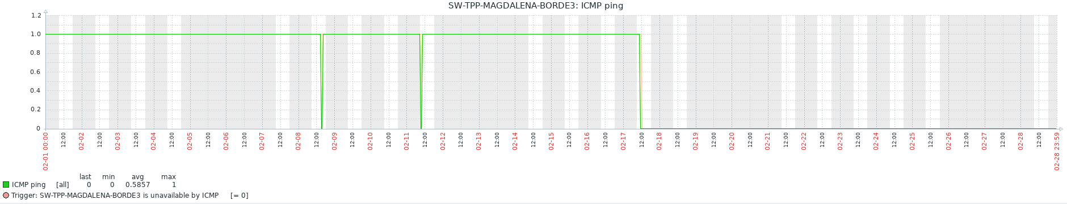

* Se valida que el equipo **SW-TPP-MAGDALENA-BORDE3** sufrió Perdida de conexión el día 17, el cual tuvo una duración de **19 dias**. Se revisó bajo el ticket INC 296503. Se realizaría los descartes fisicos de los equipos alertados en la sede Magdalena.
* Se observa caídas el día 08 y 11 debido a intermitencias con la VPN, se validó que la plataforma se encontraba estable.
  + SW-TPP-MAGDALENA-BORDE2:

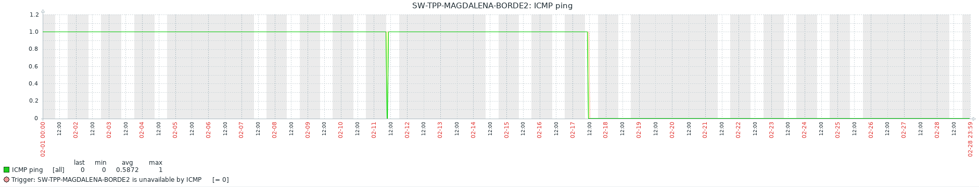

* Se valida que el equipo **SW-TPP-MAGDALENA-BORDE2** sufrió Perdida de conexión el día 17, el cual tuvo una duración de **11 dias**. Se revisó bajo el ticket INC 296503. Se realizaría los descartes fisicos de los equipos alertados en la sede Magdalena.
* Se observa caídas el día 11 debido a intermitencias con la VPN, se validó que la plataforma se encontraba estable.
  + SW-TPP-MAGDALENA-DC-CORE:

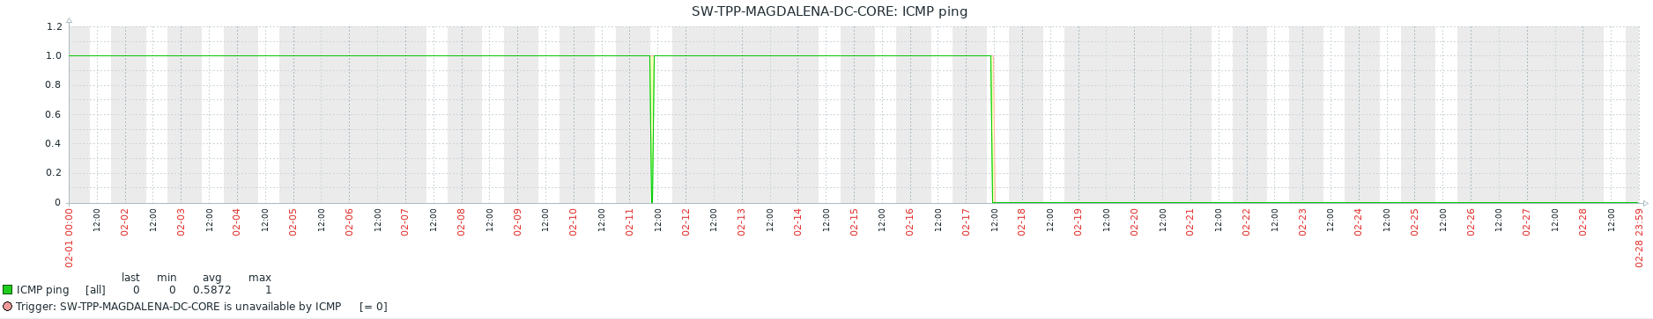

* Se valida que el equipo **SW-TPP-MAGDALENA-DC-CORE** sufrió Perdida de conexión el día 17, el cual tuvo una duración de **11 dias**. Se revisó bajo el ticket INC 296503. Se realizaría los descartes fisicos de los equipos alertados en la sede Magdalena.
* Se observa caídas el día 11 debido a intermitencias con la VPN, se validó que la plataforma se encontraba estable.
  + AP-TPP-MAGDALENA-AP-ARUBA-03:

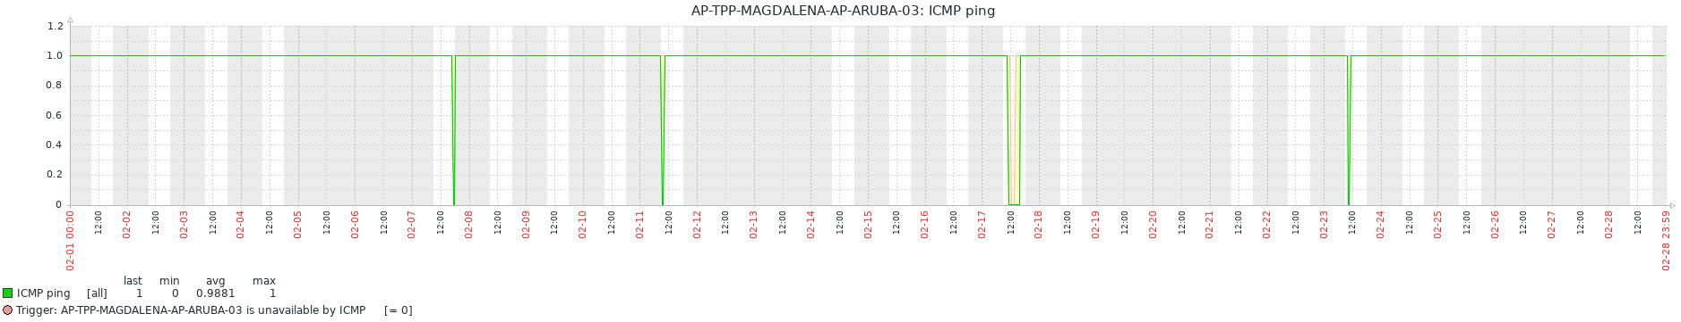

* Se valida que el equipo **AP-TPP-MAGDALENA-AP-ARUBA-03** sufrió Perdida de conexión el día 17, el cual tuvo una duración de **1h y 22min**. Se revisó bajo el ticket INC 296503. Se realizaría los descartes fisicos de los equipos alertados en la sede Magdalena.
* Se observa caídas el día 07, 11 y 23 debido a intermitencias con la VPN, se validó que la plataforma se encontraba estable.
  + AP-TPP-MAGDALENA-AP-ARUBA-02:

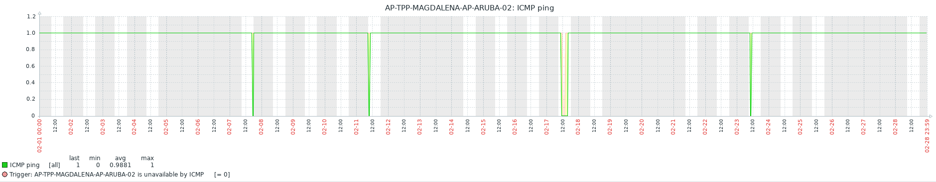

* Se valida que el equipo **AP-TPP-MAGDALENA-AP-ARUBA-02** sufrió Perdida de conexión el día 17, el cual tuvo una duración de **1h y 15min**. Se revisó bajo el ticket INC 296503. Se realizaría los descartes fisicos de los equipos alertados en la sede Magdalena.
* Se observa caídas el día 07, 11 y 23 debido a intermitencias con la VPN, se validó que la plataforma se encontraba estable.
  + AP-TPP-MAGDALENA-AP-ARUBA-01:

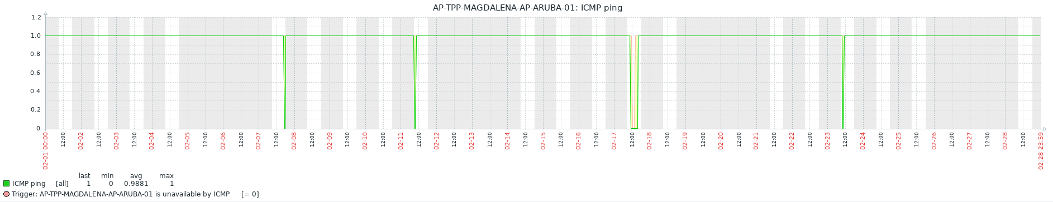

* Se valida que el equipo **AP-TPP-MAGDALENA-AP-ARUBA-01** sufrió Perdida de conexión el día 17, el cual tuvo una duración de **1h y 23min**. Se revisó bajo el ticket INC 296503. Se realizaría los descartes fisicos de los equipos alertados en la sede Magdalena.
* Se observa caídas el día 07, 11 y 23 debido a intermitencias con la VPN, se validó que la plataforma se encontraba estable.
  + AP-TPP-MAGDALENA-VIRTUALCONTROLLER:

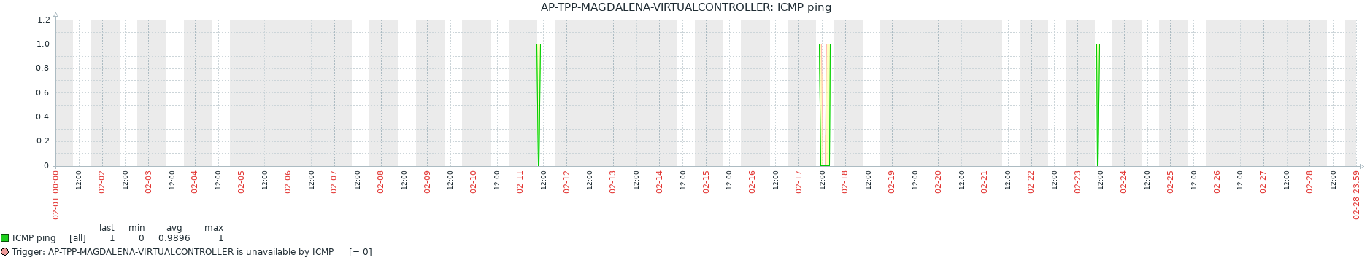

* Se valida que el equipo **AP-TPP-MAGDALENA-VIRTUALCONTROLLER** sufrió Perdida de conexión el día 17, el cual tuvo una duración de **1h y 23min**. Se revisó bajo el ticket INC 296503. Se realizaría los descartes fisicos de los equipos alertados en la sede Magdalena.
* Se observa caídas el día 11 y 23 debido a intermitencias con la VPN, se validó que la plataforma se encontraba estable.
  + CLEARPASS-TPP-MAGDALENA-01:

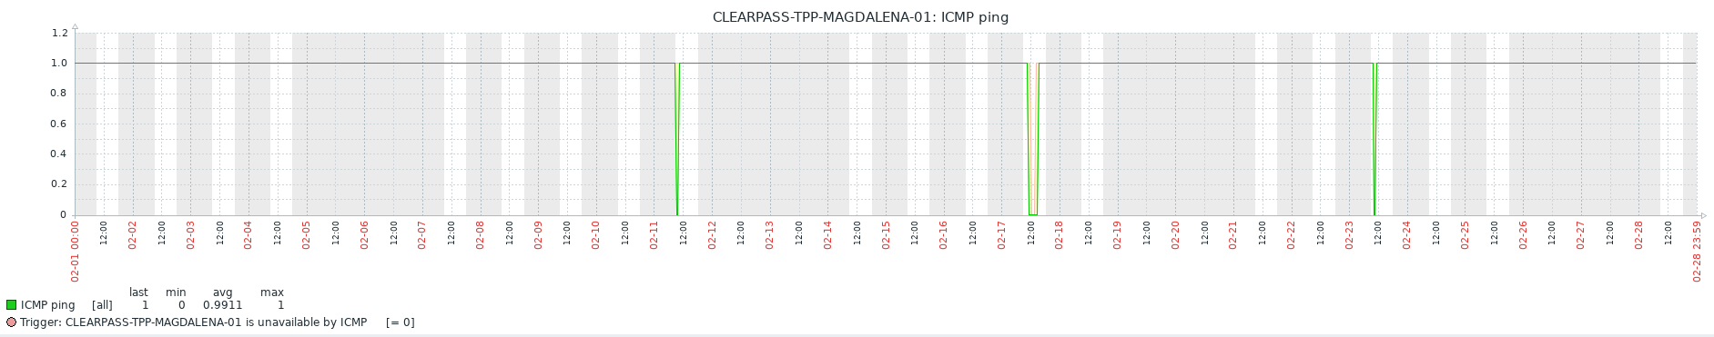

* Se valida que el equipo **CLEARPASS-TPP-MAGDALENA-01** sufrió Perdida de conexión el día 17, el cual tuvo una duración de **2h y 2min**. Se revisó bajo el ticket INC 296503. Se realizaría los descartes fisicos de los equipos alertados en la sede Magdalena.
* Se observa caídas el día 11 y 23 debido a intermitencias con la VPN, se validó que la plataforma se encontraba estable.
  + AP-TPP-AREQUIPA-DC-01:

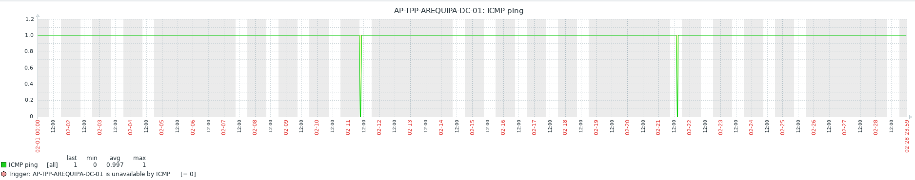

* Se valida que el equipo **AP-TPP-AREQUIPA-DC-01** sufrió Perdida de conexión el día 21, el cual tuvo una duración de **30min**. Se revisó bajo el ticket INC 298689. Se observa caída por problemas de intermitencia con la VPN, se valida que la plataforma estuvo estable durante ese periodo.
* Se observa caídas el día 11 debido a intermitencias con la VPN, se validó que la plataforma se encontraba estable.
  + SW-TPP-AREQUIPA-DC-01:

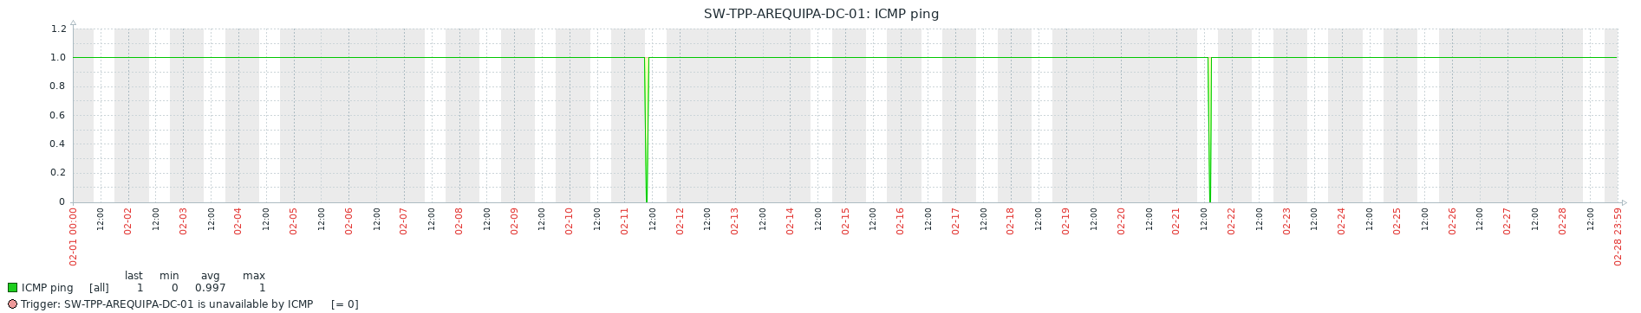

* Se valida que el equipo **SW-TPP-AREQUIPA-DC-01** sufrió Perdida de conexión el día 21, el cual tuvo una duración de **22min**. Se revisó bajo el ticket INC 298689. Se observa caída por problemas de intermitencia con la VPN, se valida que la plataforma estuvo estable durante ese periodo.
* Se observa caídas el día 11 debido a intermitencias con la VPN, se validó que la plataforma se encontraba estable.
  + FGT-TPP-SP-DC:

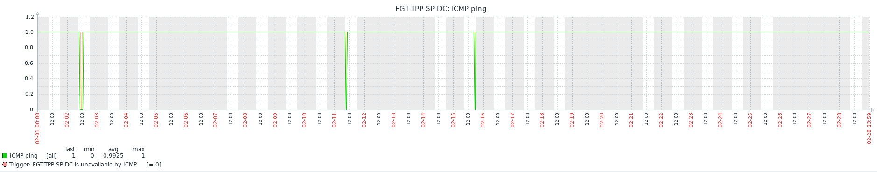:

* Se valida que el equipo **FGT-TPP-SP-DC** sufrió Perdida de conexión el día 02, el cual tuvo una duración de **1h y** **37min**. Se revisó bajo el ticket INC 288084. Se observa caída por problemas de intermitencia con la VPN, se valida que la plataforma estuvo estable durante ese periodo.
* Se observa caídas el día 11 y 15 debido a intermitencias con la VPN, se validó que la plataforma se encontraba estable.
  + AP-TPP-SP-DC-01:

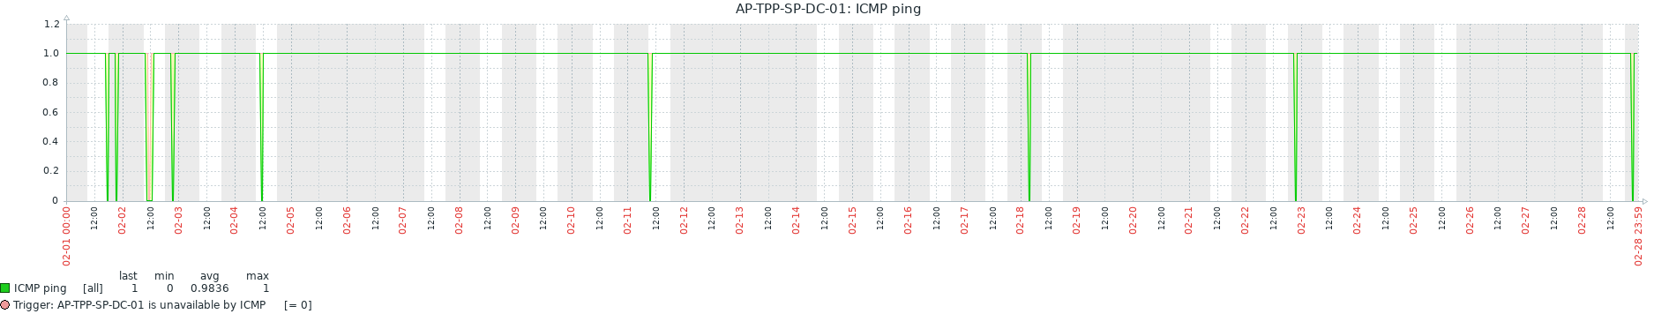:

* Se valida que el equipo **FGT-TPP-SP-DC** sufrió Perdida de conexión el día 02, el cual tuvo una duración de **1h y** **35min**. Se revisó bajo el ticket INC 288084. Se observa caída por problemas de intermitencia con la VPN, se valida que la plataforma estuvo estable durante ese periodo.
* Se observa caídas el día 04, 11, 18, 22 y 28 debido a intermitencias con la VPN, se validó que la plataforma se encontraba estable.
  + SW-TPP-SP-DC-CORE-02 :

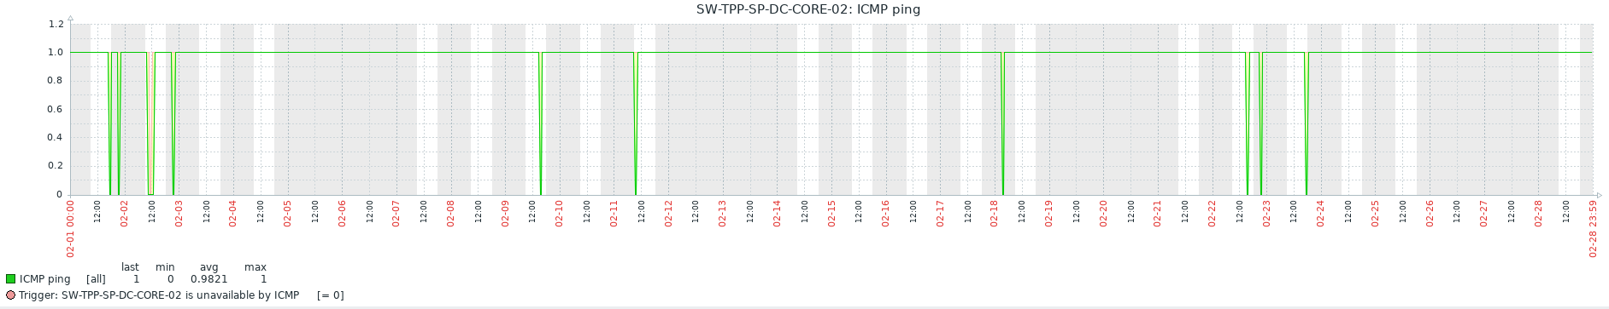:

* Se valida que el equipo **SW-TPP-SP-DC-CORE-02** sufrió Perdida de conexión el día 02, el cual tuvo una duración de **1h y** **35min**. Se revisó bajo el ticket INC 288084. Se observa caída por problemas de intermitencia con la VPN, se valida que la plataforma estuvo estable durante ese periodo.
* Se observa caídas el día 09, 11, 18, 22 y 23 debido a intermitencias con la VPN, se validó que la plataforma se encontraba estable.
  + SW-TPP-SP-DC-CORE-01 :

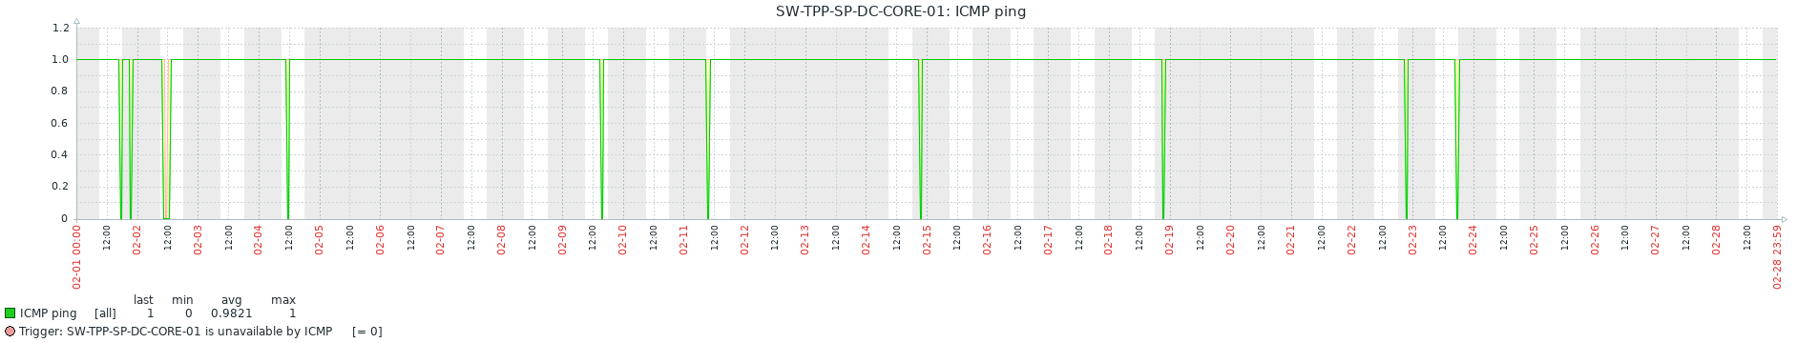:

* Se valida que el equipo **SW-TPP-SP-DC-CORE-01** sufrió Perdida de conexión el día 02, el cual tuvo una duración de **1h y** **40min**. Se revisó bajo el ticket INC 288084. Se observa caída por problemas de intermitencia con la VPN, se valida que la plataforma estuvo estable durante ese periodo.
* Se observa caídas el día 01, 04, 09, 11, 14, 18, 22 y 23 debido a intermitencias con la VPN, se validó que la plataforma se encontraba estable.
  + SW-TPP-PAITAOFICINA-DC-CORE:

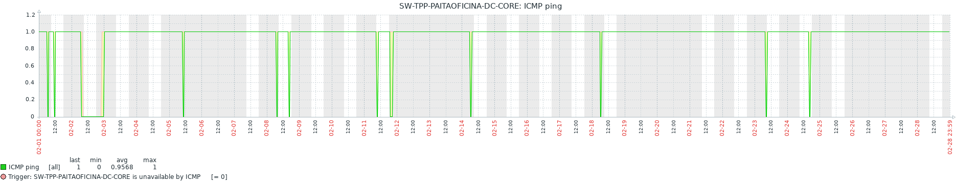:

* Se valida que el equipo **SW-TPP-PAITAOFICINA-DC-CORE** sufrió Perdida de conexión el día 02, el cual tuvo una duración de **11h y** **30min**. Se revisó bajo el ticket INC 287916. 288390 Incidente es debido a que se debió a problemas de energía eléctrica en la zona.
* Y el día 11, el tuvo una duración de 8**min**. Se revisó bajo el ticket INC 293232. Incidente es debido a que se debió a problemas de energía eléctrica en la zona.
* Se observa caídas el día 01, 05, 09, 08, 14, 18, 23 y 24 debido a intermitencias con la VPN, se validó que la plataforma se encontraba estable.
  + SW-TPP-SI-DC-PASO:

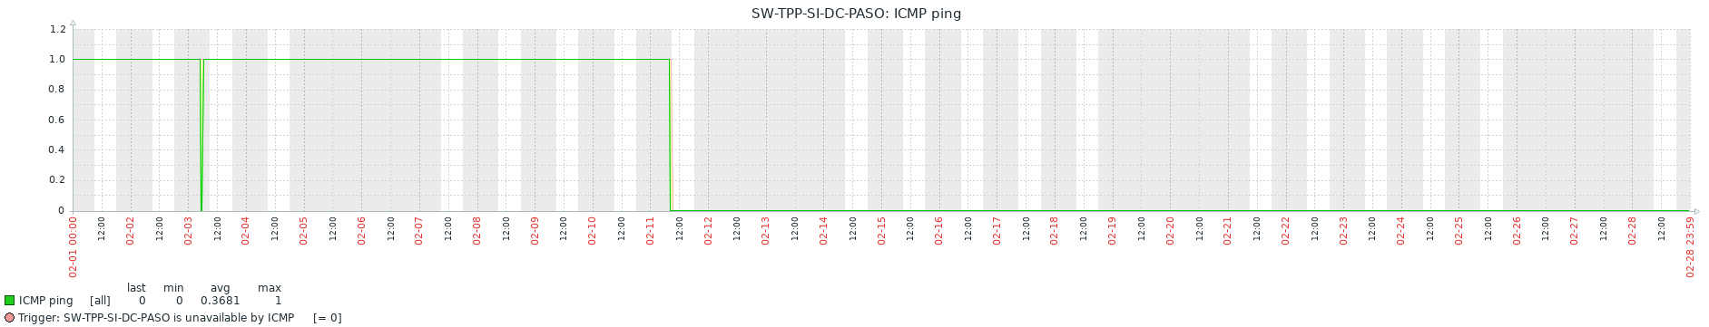

* Se valida que el equipo **SW-TPP-SI-DC-PASO** sufrió Perdida de conexión el día 11, el cual tuvo una duración de **34 dias**. Se revisó bajo el ticket INC 293204. Se observa caída por trabajos programados en el SW.
* Se observa caídas el día 03 debido a intermitencias con la VPN, se validó que la plataforma se encontraba estable.

# CONCLUSIONES

* + Se observan caídas en los gráficos debido a intermitencias de VPN, se validaron que los equipos se encontraban en estado UP.
  + Se observa que el equipo **SW-TPP-03-BALANZA-02** se encuentra con 99.49% de disponibilidad debido a intermitencias con la VPN.
  + Se observa que el equipo **SW-TPP-03-BALANZA-01** se encuentra con 99.49% de disponibilidad debido a intermitencias con la VPN.
  + Se observa que el equipo **SW-TPP-02-BALANZA_SALIDA-01** se encuentra con 99.49% de disponibilidad debido a intermitencias con la VPN.
  + Se observa que el equipo **SW-TPP-02-BALANZA_ENTRADA-01** se encuentra con 98.64% de disponibilidad debido a intermitencias con la VPN.
  + Se observa que el equipo **SW-TPP-02-GARITA_SEGURIDAD-02** se encuentra con 98.63% de disponibilidad debido a intermitencias con la VPN.
  + Se observa que el equipo **SW-TPP-02-OPERACIONES** se encuentra con 98.28% de disponibilidad debido a intermitencias con la VPN.
  + Se observa que el equipo **SW-TPP-02-EIR** se encuentra con 98.30% de disponibilidad debido a intermitencias con la VPN.
  + Se observa que el equipo **SW-TPP-02-BALANZA_SALIDA-02** se encuentra con 97.96% de disponibilidad debido a intermitencias con la VPN.
  + Se observa que el equipo **AP-TPP-02-OPERACIONES** se encuentra con 98.46% de disponibilidad debido a intermitencias con la VPN.
  + Se observa que el equipo **SW-TPP-PAITARANSA-DC-CORE** se encuentra con 92.09% de disponibilidad debido a intermitencias con la VPN.
  + Se observa que el equipo **SW-TPP-02-BALANZA_ENTRADA-02** se encuentra con 99.49% de disponibilidad debido a intermitencias con la VPN.
  + Se observa que el equipo **SW-TPP-01-BALANZA_ENTRADA-02** se encuentra con 98.98% de disponibilidad debido a intermitencias con la VPN.
  + Se observa que el equipo **SW-TPP-01-BALANZA_ENTRADA-01** se encuentra con 99.14% de disponibilidad debido a intermitencias con la VPN.
  + Se observa que el equipo **SW-TPP-MAGDALENA-DC-CORE** se encuentra con 99.75% de disponibilidad debido a intermitencias con la VPN.
  + Se observa que el equipo **SW-TPP-MAGDALENA-BORDE3** se encuentra con 99.49% de disponibilidad debido a intermitencias con la VPN.
  + Se observa que el equipo **SW-TPP-MAGDALENA-BORDE2** se encuentra con 99.75% de disponibilidad debido a intermitencias con la VPN.
  + Se observa que el equipo **AP-TPP-MAGDALENA-AP-FORTIAP-02** se encuentra con 99.49% de disponibilidad debido a intermitencias con la VPN.
  + Se observa que el equipo **AP-TPP-MAGDALENA-AP-FORTIAP-01** se encuentra con 99.24% de disponibilidad debido a intermitencias con la VPN.
  + Se observa que el equipo **AP-TPP-MAGDALENA-VIRTUALCONTROLLER** se encuentra con 99.49% de disponibilidad debido a intermitencias con la VPN.
  + Se observa que el equipo **CLEARPASS-TPP-MAGDALENA-01** se encuentra con 99.49% de disponibilidad debido a intermitencias con la VPN.
  + Se observa que el equipo **AP-TPP-MAGDALENA-AP-ARUBA-03** se encuentra con 98.99% de disponibilidad debido a intermitencias con la VPN.
  + Se observa que el equipo **AP-TPP-MAGDALENA-AP-ARUBA-02** se encuentra con 99.24% de disponibilidad debido a intermitencias con la VPN.
  + Se observa que el equipo **AP-TPP-MAGDALENA-AP-ARUBA-01** se encuentra con 99.24% de disponibilidad debido a intermitencias con la VPN.
  + Se observa que el equipo **FGT-TPP-SP-DC** se encuentra con 99.25% de disponibilidad debido a intermitencias con la VPN.
  + Se observa que el equipo **SW-TPP-AREQUIPA-DC-01** se encuentra con 99.80% de disponibilidad debido a intermitencias con la VPN.
  + Se observa que el equipo **AP-TPP-AREQUIPA-DC-01** se encuentra con 99.80% de disponibilidad debido a intermitencias con la VPN.
  + Se observa que el equipo **SW-TPP-SP-DC-CORE-02** se encuentra con 99.92% de disponibilidad debido a intermitencias con la VPN.
  + Se observa que el equipo **SW-TPP-SP-DC-CORE-01** se encuentra con 99.92% de disponibilidad debido a intermitencias con la VPN.
  + Se observa que el equipo **AP-TPP-SP-DC-01** se encuentra con 99.92% de disponibilidad debido a intermitencias con la VPN.
  + Se observa que el equipo **SW-TPP-PAITAOFICINA-DC-CORE** se encuentra con 70.62% de disponibilidad debido a intermitencias con la VPN.
  + Se observa que el equipo **SW-TPP-SI-DC-PASO** se encuentra con 99.60% de disponibilidad debido a intermitencias con la VPN.

|  |  |  |  |  |
| --- | --- | --- | --- | --- |
| **CONTROL DE CAMBIOS** | | | | |
| **Revisión** | **Hecha por** | **Aprobada por** | **Fecha** | **Motivo** |
| 00 | Jaime Paucar | Supervisor | 17/03/22 | Versión Inicial |